Ребенок-манипулятор: как с ним справиться?

Советы родителям

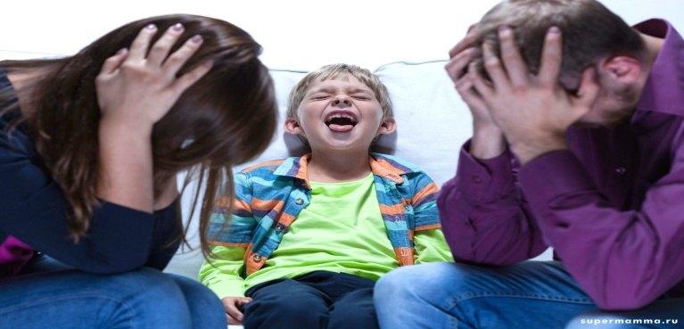
Неприятно, когда тобой манипулирует собственный ребенок. Но как пресечь эти действия?
В каждой семье есть свои правила игры, и дети их принимают. Но иногда пытаются диктовать свои. А родители попадаются на этот крючок.
В большинстве случаев именно мамы и папы становятся виновниками детского манипулирования. Неосознанно мы формируем у них определенные стереотипы и реакции на наши слова.

Жажда любви. Все хотят быть нужными и любимыми. Для многих родителей это становится неким рычагом, нажимая на который они добиваются от детей послушания. «Если будешь плохо себя вести, мы больше не будем тебя любить/отдадим тебя чужим людям и возьмем другого ребенка». После таких слов ребенок будет стараться угодить родителям, чтобы получить любовь.
Но вместе с этим он начинает понимать, что желаемое можно получать, манипулируя чувствами других людей. «Если бы ты меня любила, купила бы куклу!».

В роли жертвы. Одна из распространенных игр: «Посмотри, что ты со мной сделал». Используется для того, чтобы вызвать чувство вины и с его помощью получить желаемое. Часто такой прием используют мамы по отношению к своим детям. «Я для тебя стараюсь, делаю, а ты…/Я из-за тебя не работаю, мы во многом себя ограничиваем…». У ребенка формируется мнение, что он – мучитель. Такой вид манипуляции часто передается из поколения в поколение: от бабушки к маме, от мамы к дочке… Ведь быть жертвой – легко и удобно.
Любые наши манипуляции сильно деформируют психику ребенка. Дети всегда копируют наше поведение, и не за горами тот час, когда они искусно приведут в действие этот механизм. И мы получим истерики в магазинах из-за не купленной игрушки, хлопанье дверью, надутые щеки, неприятные сравнения с другими родителями. Как этого можно избежать?
Прекратить истерики! Знакомая ситуация: ребенок бьется в конвульсиях, не желая делать что-то по вашему требованию (уходить из песочницы, ложиться спать, выключать телевизор…). Вы – гром и молния. На ребенка обрушивается шквал негодования и порицаний. В итоге – у вас вымотаны нервы, а малыш либо добивается желаемого, либо, захлебываясь в слезах, думает о вселенской несправедливости. С другой стороны, именно так закрепляется шаблон: «Хочешь родительского внимания, начни кричать и плакать».
Попробуйте в корне изменить политику общения. Чаще всего мы не хвалим детей за что-то хорошее (потому что это вроде как в порядке вещей) и ругаем за плохое. Начните делать акцент на всем, что ребенок сделал доброго. Отзывайтесь на все его хорошие поступки и замыслы. Поощряйте ласковым словом, объятием. А любой порыв начать истерику – просто игнорируйте. Так закрепляется другой механизм: «Хочешь быть любимым и получить желаемое – веди себя хорошо». Это тяжелая работа, но она того стоит.
Самые распространенные приемы юных манипуляторов:
У других родители лучше. Все разрешают, все купили, всюду отпускают – а меня нет. Сравнивая вас с другими – «добрыми и понимающими» – родителями, ребенок хочет заставить вас испытывать чувство вины. (А не надо было приводить ему в пример других детей!) Теперь же просто скажите, что такими сравнениями ребенок ничего не добьется, а в его «игры» Вы не играете.
Назло маме. Часто нам кажется, что дети – настоящие вредители. Мы только уберемся, а они вымажут ковер пластилином и красками, причем со злорадной улыбкой на губах. На улице норовят убежать, а когда Вы заняты – делают все, чтобы привлечь ваше внимание. Секрет прост: им действительно нужно ваше участие. Для детей шалости и проказы – самый легкий способ получить мамино внимание, пусть даже негативное.
Крокодиловы слезы. Любая мама готова «сдаться» при виде своего плачущего ребенка. Особенно когда нервы уже на пределе и терпеть очередную истерику нет сил. Девочки и мальчики прекрасно знают, что слезы – их самое главное оружие, готовое вывести из равновесия самого стойкого.
На самом деле «дедовские» фразы: «Поплачет – успокоится», «Побольше поплачет, поменьше пописает» – чаще всего работают. Если не обращать на слезы внимания, после нескольких безуспешных причитаний дети действительно понимают, что плач – неэффективная манипуляция.
Самое главное в борьбе с манипуляциями – дать понять ребенку, что плохое поведение полностью бойкотируется вами. А поощряется только послушание.

Материал подготовила:
Л.Г.Михайлова, психолог отделения диагностики,
разработки и реализации программ
социально-медицинской реабилитации
«Служба домашнего визитирования»

